Цена веры в современном мире

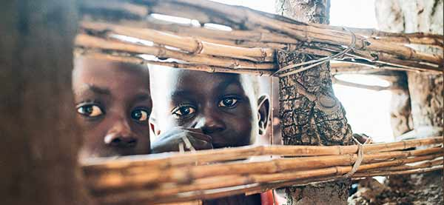

Многие христиане сегодня будут шокированы Книгой мучеников Джона Фокса, описывающей мученичества таких выдающихся личностей, как Уиклиф и Тиндейл, которые оба приняли смерть на костре во время Реформации, оставшись послушны Христу до конца. Трудно представить себе подобные страдания и верность “до смерти” (Откровение 2:10) в современной западной церкви сегодня, где христиане наслаждаются сравнительно неограниченной свободой убеждений и поклонения. Понятие “жертвы” как части христианской жизни стало абстрактным и, возможно, более связанным с тратой времени, денег, ресурсов или личного удобства в христианском служении.
Христиане Египта часто называют мученичество “вторым крещением”. Они считают это величайшей привилегией, принимая его как благословение от Бога. Один из двадцати египетских христиан, убитых в Ливии в 2015 году, мог легко избежать смерти. У него было имя, которое больше распространено среди мусульман, чем среди христиан. Так что когда боевики отделяли христиан от мусульман среди рабочих мигрантов, проверяя их личные документы, они причислили его к мусульманам. Но он не согласился, заявив, что он христианин и хочет быть со своими братьями-христианами. Он был уверен, что, по всей вероятности, это означает для него смерть, но ведь Христос пошел на смерть ради него, поэтому он не колебался.
Мученичество за Христа - повседневная реальность в Египте, если смотреть на историю христианства, начиная от самого его начала. В век цинизма и материализма, эти двадцать христианских мучеников из Египта, вместе с одним христианином из Ганы по имени Мэтью Арига, убитого с ними, напоминают нам, что некоторые христиане сегодня готовы платить самую высокую цену за свою веру.
За прошедший месяц многие христиане в Центральноафриканской республике и Демократической республике Конго отдали свои жизни. В воскресенье 13 мая в Сурабайе на острове Ява, семья смертников совершила теракты в трех церквях, убив 13 человек в часы утреннего богослужения. Мир не знает их имен. Но Бог знает их.
Мученик, от греческого слова “мартус”, встречающегося в Новом Завете, переводится как “свидетель”. В Писании это слова используется в значении свидетеля на суде, свидетеля народа Божьего в более широком смысле и, наконец, обозначая всех свидетелей, которые собственной кровью свидетельствуют об истинности своего свидетельства. Апостолы были очевидцами жизни Христа, Его искупительной смерти и славного воскресения, и все мученики за Христа, прошлого и настоящего, - это Его “кровные свидетели”. Мы все призваны быть свидетелями Его, в жизни и в смерти.
Фонд Варнава
Май, 2018

